Отчетные формы (для муниципальных органов управления образованием)

- Муниципальное образование __МБОУ Иваническая СОШ_______________________________
- Тема профилактической Недели: «Здоровая семья», единая областная неделя по профилактике ВИЧ-инфекции и пропаганде нравственных и семейных ценностей «Здоровая семья», приуроченной к 1 декабря
- Сроки проведения: ___с 02.12 – 06.12.24г________________________

Количество образовательных организаций |  |  | Количество участников, в том числе |  |  |  | Количество проведенных мероприятий | Выводы о неделе, описание опыта по внедрению новых эффективных элементов недели  Адрес сайта  муниципального органа управления образованием со ссылкой на информацию о проведении недели
Всего (ОО),  без учета НОШ,  НШДС | Принявших участие (ОО),  без учета НОШ,  НШДС | Доля ОО, принявших участие (%)  без учета НОШ,  НШДС | Обучающихся | Родителей | Педагогов | Соц. партнеров  (перечислить)
1 | 1 | 1 | 55 | 8 | 8 | 0 | 4 | Выводы: Со 2декабря по 6 декабря 2024 года в школе проходила профилактическая неделя «Здоровая семья», посвящённая Всемирному дню борьбы со СПИДом (1 декабря). Цель профилактической недели: формирование и развитие у подростков ценностного отношения к семье и собственной жизни.  Были проведены мероприятия, в ходе которых был определён исходный уровень информированности подростков об опасности ВИЧ, расширено представление о семье, как о значимой и позитивно влияющей составляющей частной и общественной жизни.  Акции: «Мы за жизнь!»;  Беседа с участием работника ФАП «Твоё здоровье и ВИЧ/СПИД-инфекция»;  Просмотр и обсуждение профилактических видеоматериалов;  По итогу Недели большая часть обучающихся участников недели соглашаются с  утверждением, что снижение риска заражения ВИЧ взаимосвязано с утверждением о  сохранении «основных семейных ценностей».

Муниципальное общеобразовательное учреждение
Иваническая средняя общеобразовательная школа

Отчёт о проведении профилактической недели «Здоровая семья», приуроченная к 1 декабря по профилактике ВИЧ-инфекции и пропаганде нравственных и семейных ценностей.
В проведении мероприятия приняли участие обучающиеся 7-11 классов, классные руководители, социальный педагог, медицинская сестра Иванической участковой больницы. Всего участвовало 55 учащихся, 8 педагогов,8 родителей и медицинская сестра .
Основными задачами проведения данного мероприятия было:
– определение уровня информированности подростков об опасности ВИЧ (7-11 классы);
– пропаганда здорового образа жизни (7-11 классы);
– пропаганда семейных ценностей (7-11 классы);
– предоставление достоверной информации о наиболее вероятных путях распространения ВИЧ в подростковой среде и профилактических мероприятиях, помогающих избежать заражения (7-11 классы);
Мероприятия:
1. В 7-11 классах было проведено анкетирование с целью выявления уровня информированности учащихся по данной проблематике с последующим обсуждением результатов.
2. Прошла профилактическая беседа «Девчонки + Мальчишки =?» для учащихся 7-11 классов.
3. В 7 - 11 классах прошел тематический классный час на тему «Семейные ценности». На этом мероприятии учащиеся обсуждали понятия «семейные ценности», «здоровая семья». В результате данного мероприятия учащиеся давали советы о том, как сохранить свое здоровье.
4. Деловая игра «Скажи ВИЧ/СПИДу – НЕТ!» - 7-11 классы.
Классы приняли активное участие в тематической неделе. Наша работа, направленная на сохранение и укрепление здоровья всех участников воспитательно-образовательного процесса, не ограничивается только «Неделей здоровья». В течение всего года педагоги реализовывают задачи, направленные на формирование у школьников осознанного отношения к своему здоровью.
По итогу Недели большая часть обучающихся участников недели соглашаются с
утверждением, что снижение риска заражения ВИЧ взаимосвязано с утверждением о
сохранении «основных семейных ценностей».

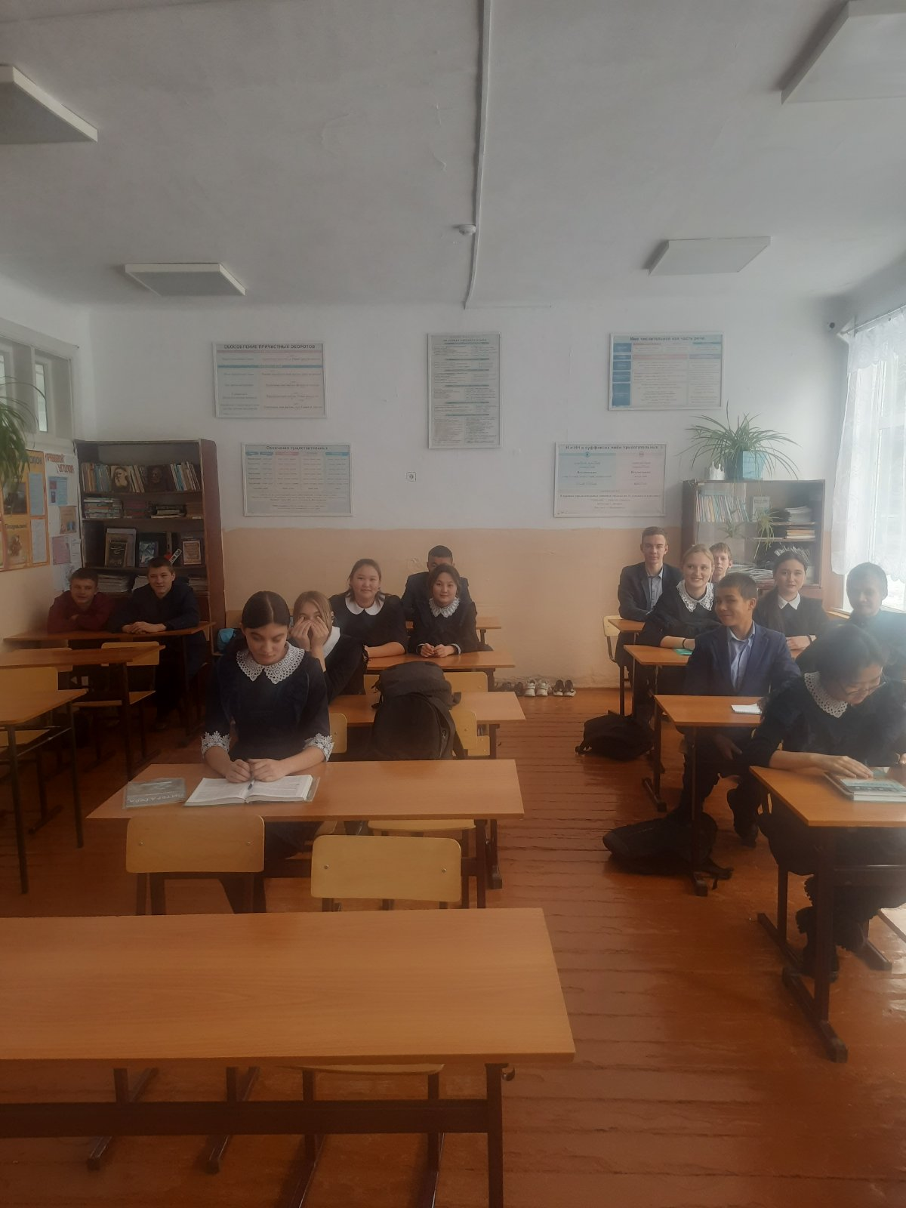
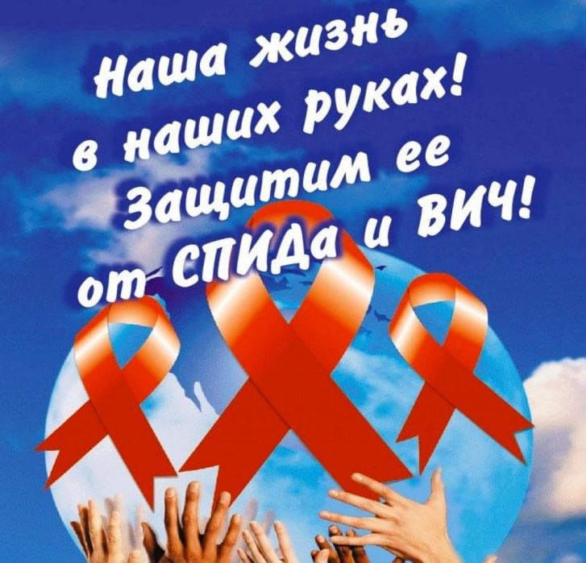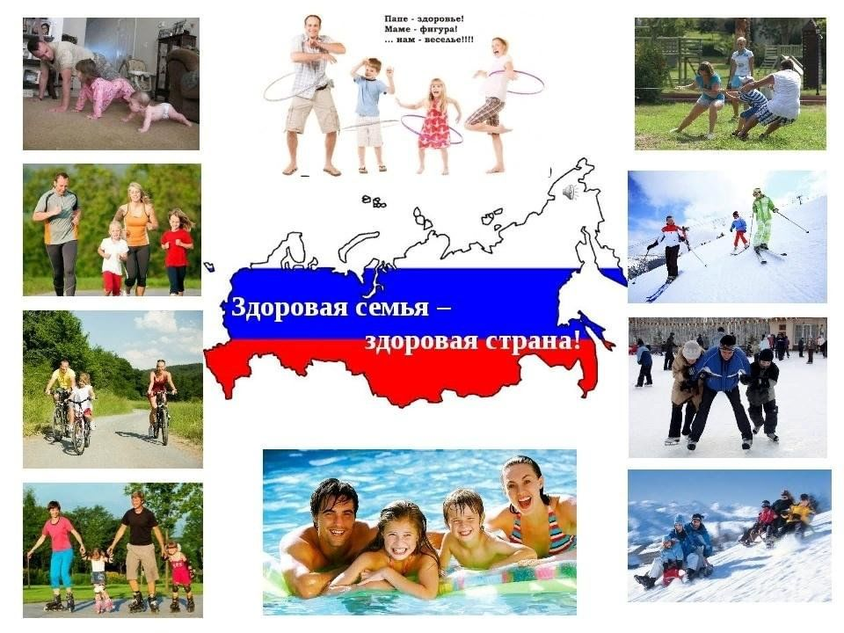
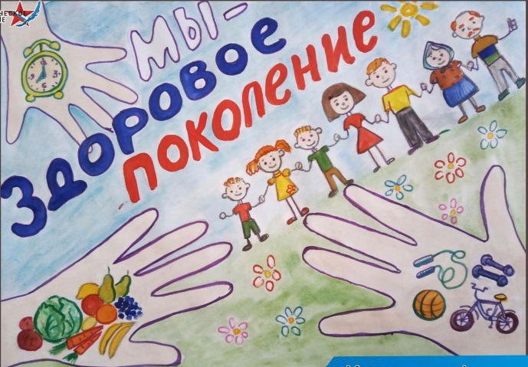
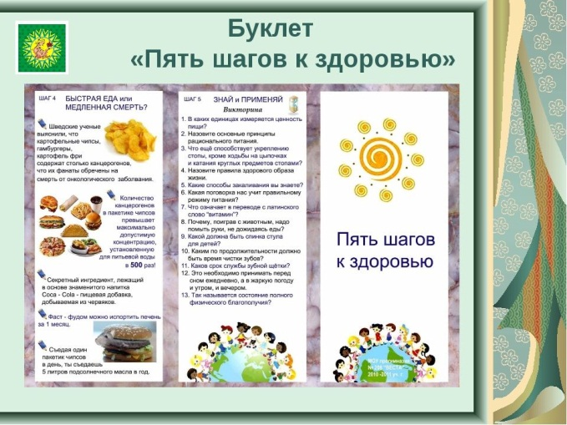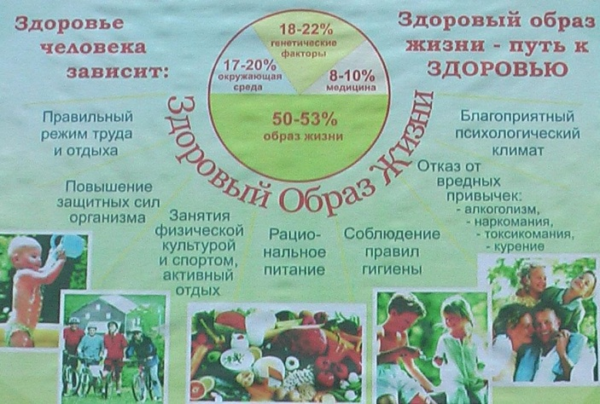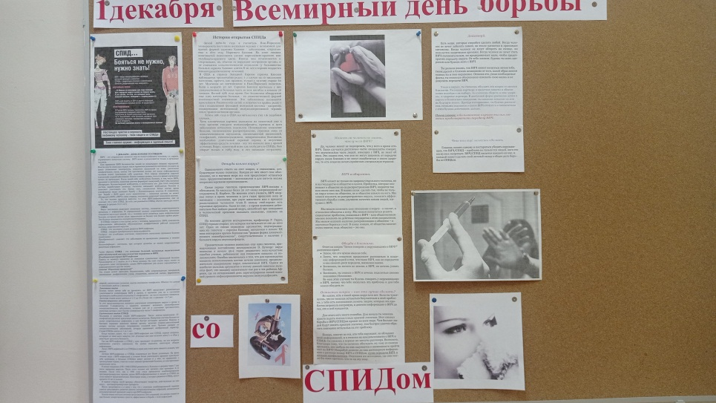
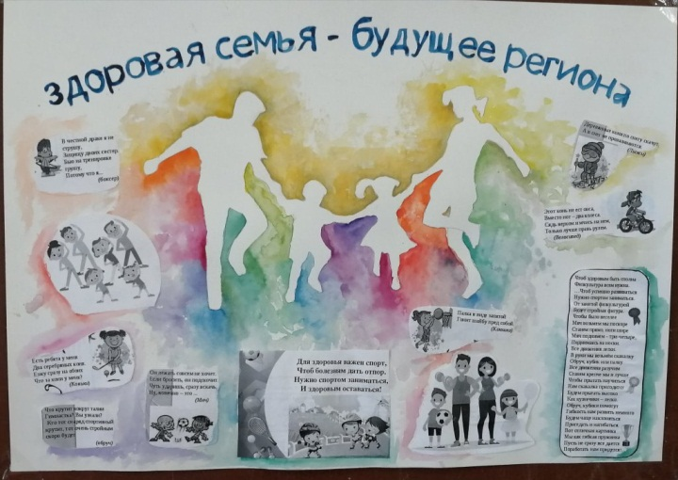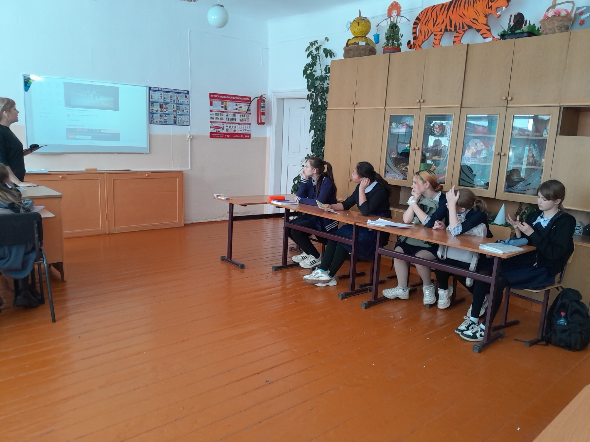
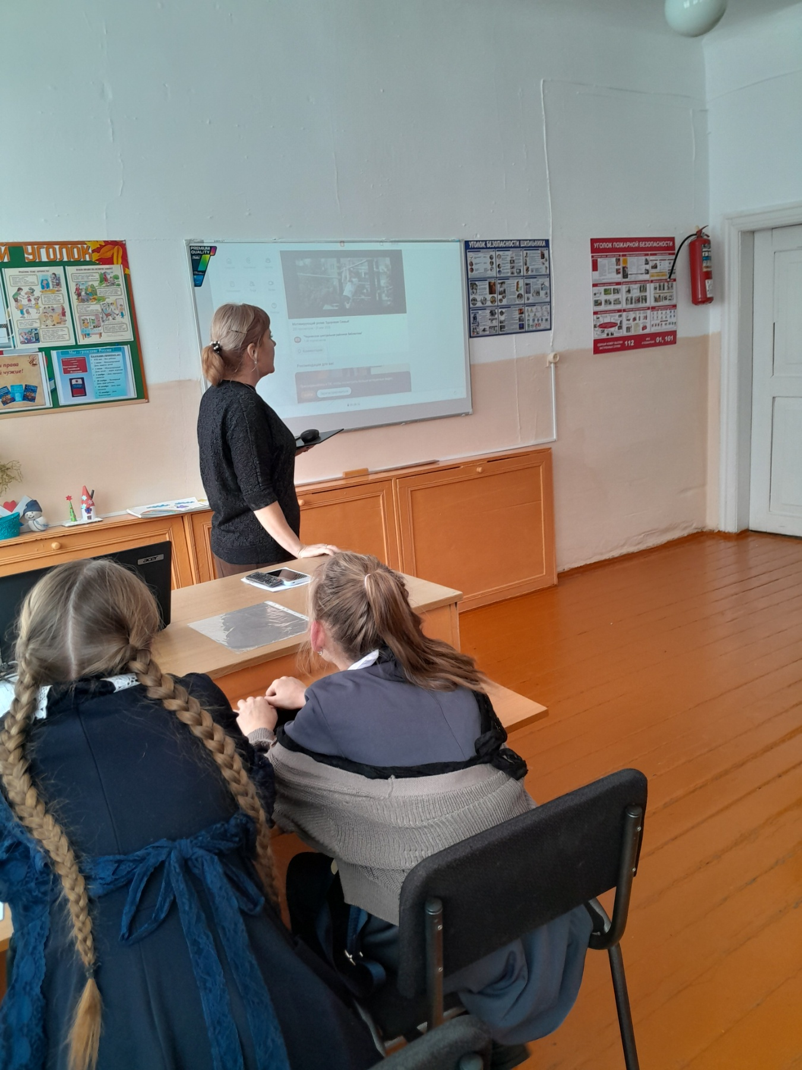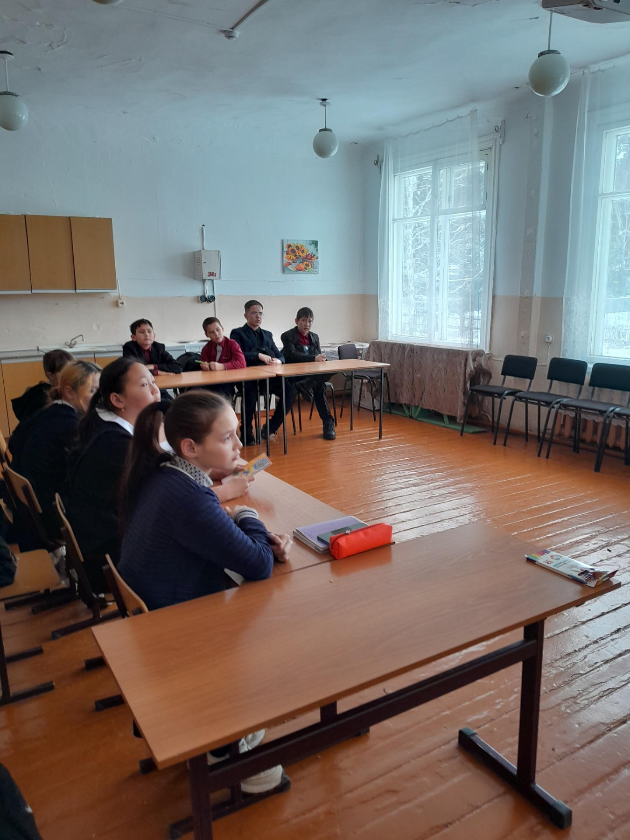

06.12.2024г
Исп.соц. педагог: Зинчук Н.В.

